Transportador de rolos inclinados (RBKT)
Estrutura
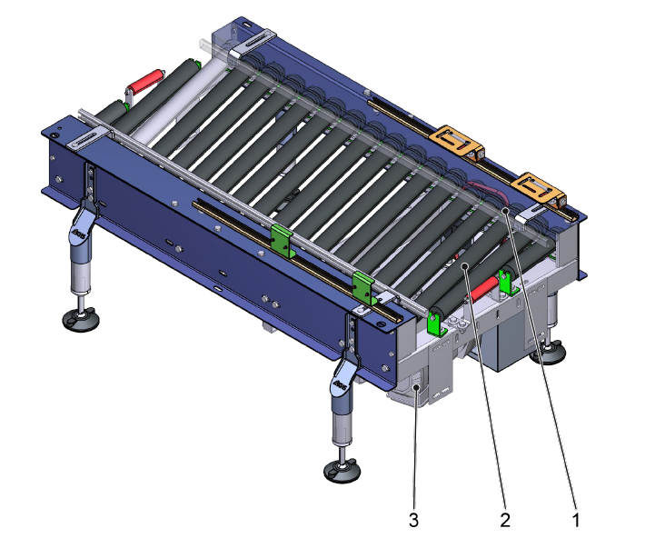
Figura Erro! Nenhum texto com o estilo especificado foi encontrado no documento.-1: Transportador de rolos inclinados (RBKT)
Nº | Descrição | Nº | Descrição
1 | Polia da corrente | 2 | Rolos Inclinados
3 | Motoredutor

Funcionamento
O transportador de rolos inclinados tem finalidade de alinhar as embalagens unilateralmente através de sua estrutura caracterizada pela inclinação dos rolos de transportadores.

